Встреча с бойцами Сергиево – Посадского ОМОНа.
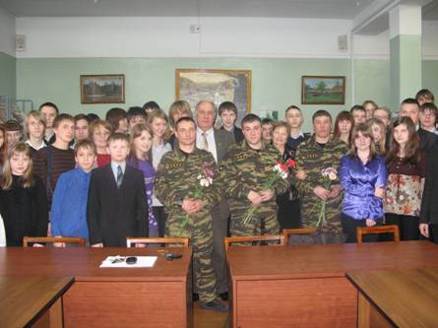
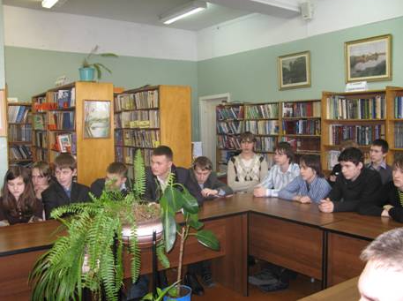 Традиционно в марте ко дню гибели Сергиево – Посадского ОМОНа 2 марта 2000 года в Старопромысловском районе г. Грозного проходят встречи учащихся с бойцами отряда милиции особого назначения Сергиево-Посадского района. В этом бою погиб выпускник нашего лицея Волков Олег Николаевич.В гости к лицеистам приехали подполковник милиции Жаворонков Юрий Петрович – заместитель начальника Сергиево – Посадского отряда милиции особого назначения (выпускник лицея), Макаров Виталий Александрович и Полубояринов Вячеслав Витальевич – бойцы ОМОНа.Встреча прошла в непринужденной обстановке. Директор лицея Рогожа В.А. так выстроил беседу, что вызвал ребят и гостей на откровенные высказывания о желании и нежелании служить в армии, об отношении к защитникам Родины, о подготовке к службе в рядах вооруженных сил. Старшеклассники, члены военно-спортивного клуба «Альфа – Легион», призвали юношей и девушек посещать занятия клуба, работающего на базе лицея, чтобы научиться защищать себя и своих близких.
Юрий Петрович Жаворонков – особенно дорогой гость в лицее. Выпускник нашей школы, когда-то он слушал рассказы о подвиге Саши Корявина, будучи членом Совета старшеклассников, директором музея, принимал многочисленных гостей из разных уголков нашей страны. Сегодня Жаворонков Ю.П. – боевой офицер, не понаслышке знающий, что такое война, рассказал ребятам о буднях ОМОНовцев, о командировках в горячие точки нашей страны, о крепкой дружбе сослуживцев. Учащиеся, особенно юноши, живо интересовались службой в спецподразделениях. Вопросов было много, и на все ребята получили исчерпывающие ответы. А когда бойцы – милиционеры стали демонстрировать разные виды оружия, оживились даже девочки. Ребята брали автоматы в руки, разглядывали и бурно обсуждали каждую деталь оружия.
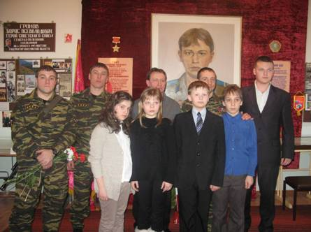Лицеисты задавали вопросы и о событиях 2 марта 2000 года. Заместитель начальника ОМОНа рассказал, какое мужество, героизм и отвагу проявили бойцы в том кровопролитном бою. Жаворонков Ю.П. тогда сам получил ранение. Минутой молчания почтили память Олега Волкова и других погибших ОМОНовцев.
По окончании встречи милиционеры посетили Музей боевой славы имени Героя Советского Союза А.В. Корявина, пообщались с активистами- волонтерами и, конечно же, сфотографировались на память.
Такие встречи, ставшие в лицее традиционными, значимы для воспитания молодежи, особенно мальчиков. Они дают возможность воочию увидеть и услышать настоящих мужчин, прикоснуться к боевому мужеству и славе защитников нашей Родины, ощутить связь поколений.

